Қазақстан Республикасы Энергетика министрлігінің
Отын-энергетикалық кешен мәселелері жөніндегі қоғамдық кеңес
Состав Общественного совета по вопросам топливно-энергетического комплекса
Министерства энергетики Республики Казахстан
 | 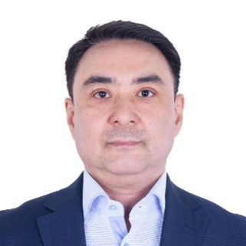 | ХАЙРУШЕВ  Жакып Галиевич
 | 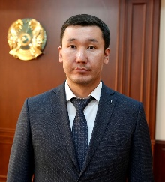 | ШАМБУЛОВ  Айдос Созакбаевич
 | 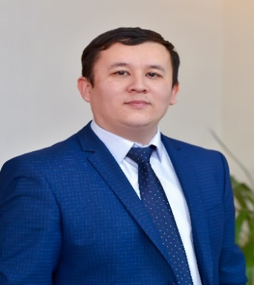 | АБДРЕШОВ  Тимур Гайдарович
 | 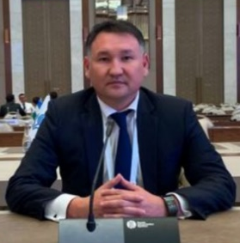 | АБИЛДАЕВ  Алмаз Сызганбекович
 | 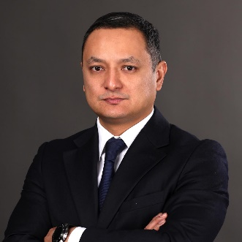 | АБЫТОВ  Фархат Хакымжанович
 | 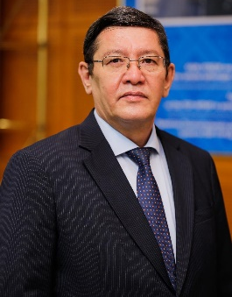 | АРТЫГАЛИЕВ  Рзабек Даутович
 | 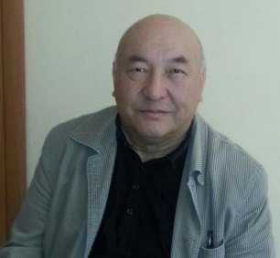 | АСРЕПОВ  Миржан Гумарович
 | 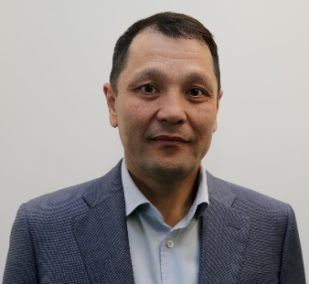 | БАЙСЕИТОВ  Талгат Рахматуллаевич
 | 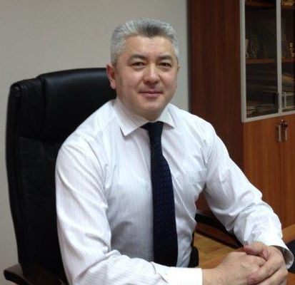 | БИБАСОВ  Манат Муратович
 | 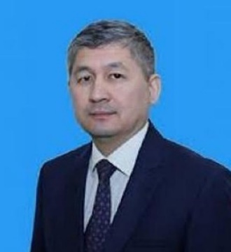 | БОКЕНБАЕВ  Жакып Куттыбекович
 | 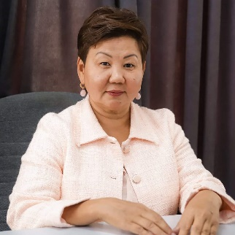 | ДОСМУХАМБЕТОВА  Балжан Ибатовна
 |  | ЖАНКАЛОВ  Жаксылык Аскарбекулы
 | 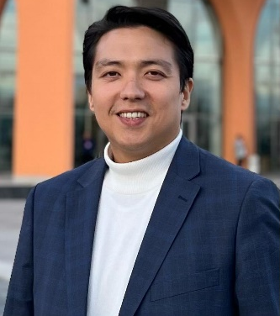 | ЖҰМАТ  Нияз Серікұлы
 | 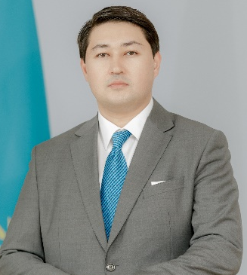 | ҚОЛДАСОВ  Айдос Түнгатарұлы
 | 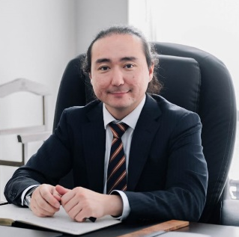 | УПАБЕКОВ  Адиль Есенович
РАХМЕТОВА
Клара Галимовна
 | 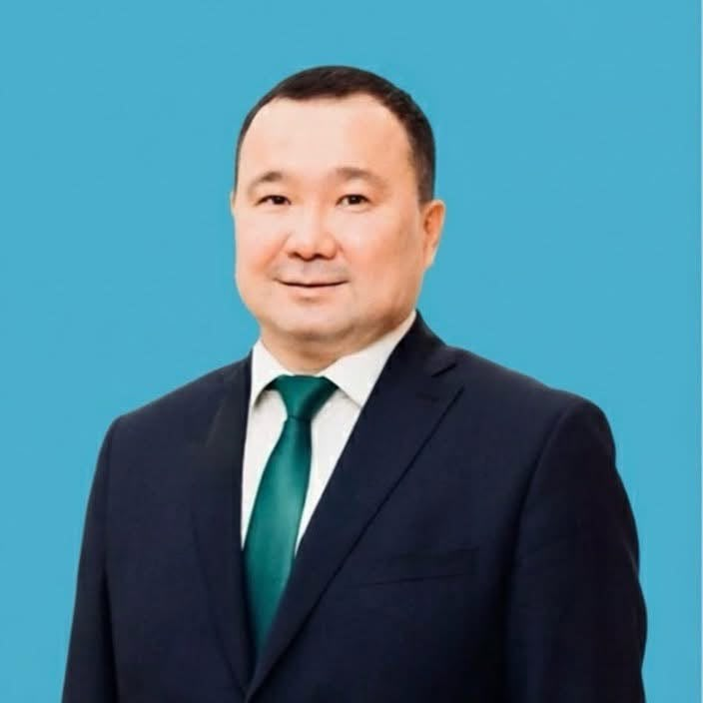 | КАШКИНБЕКОВ  Арман Кайырберлиевич
 | 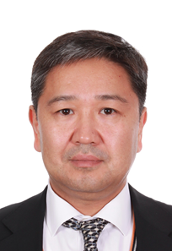 | КАЛМЕНОВ  Марат Эргалиевич
 | 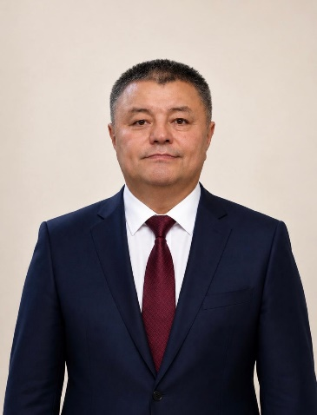 | ХУСАИН  Болатбек Хусаинович
 | 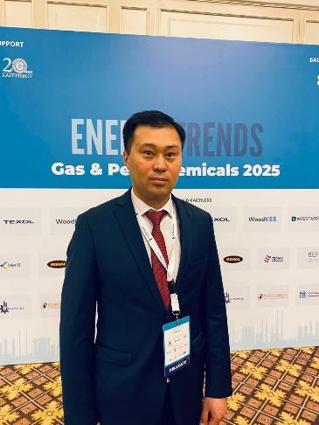 | ҚОЖМАМБЕТ  Еркебұлан Серікұлы
 | 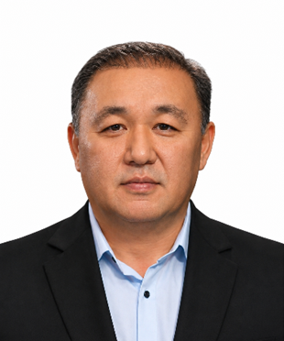 | АЛДАБЕРГЕНОВ  Талгат Берикович

